ПРИЛОЖЕНИЕ
к постановлению Главы
городского округа
"Город Архангельск"
от 14 октября 2025 г. № 1673

"ПРОЕКТ
межевания территории городского округа
"Город Архангельск" в границах элемента планировочной
структуры: ул. Карла Маркса, просп. Новгородский, ул. Свободы,
просп. Ломоносова площадью 4,61 га

I. Основная часть проекта межевания территории

1. Текстовая часть проекта межевания территории

При проведении подготовительных работ по изучению нормативно-правовой базы, сведений Единого государственного реестра недвижимости
и исходной документации выявлено, что образуемые земельные участки расположены в пределах кадастрового квартала 29:22:040753 в границах территориальной зоны:
зона смешанной и общественно-деловой застройки (кодовое обозначение – О1-1) (статья 31 правил землепользования и застройки городского округа "Город Архангельск").
1.1. Перечень и сведения о площади образуемых земельных участков,
в том числе возможные способы их образования и вид разрешенного использования образуемых земельных участков в соответствии с проектом планировки территории
Проектом межевания территории предусмотрено образование земельных участков путем выполнения кадастровых работ 2 (двумя) этапами.
1 этап:
образование 1 (одного) земельного участка 29:22:040753:ЗУ1 из земель, находящихся в государственной или муниципальной собственности, расположенного по адресу: Российская Федерация, Архангельская область, городской округ "Город Архангельск", г. Архангельск, ул. Карла Маркса,
просп. Новгородский, ул. Свободы, просп. Ломоносова, площадью 1 021 кв. м, категория земель – земли населенных пунктов, разрешенное использование –"Улично-дорожная сеть", территориальная зона – О1-1, предельные минимальный и максимальный размер земельного участка – не подлежат установлению;
образование 1 (одного) земельного участка 29:22:040753:ЗУ2 путем перераспределения земельных участков с кадастровыми номерами 29:22:040753:14, 29:22:040753:198, 29:22:040753:339 и земель, находящихся
в государственной или муниципальной собственности, категория земель – земли населенных пунктов, площадью 9 558 кв. м, разрешенное использование – код "Многоэтажная жилая застройка (высотная застройка)" – основной вид разрешенного использования, территориальная зона – О1-1, минимальный размер земельного участка – 1 500 кв. м, максимальный размер земельного участка – не подлежит установлению;
образование 1 (одного) земельного участка 29:22:040753:ЗУ3 из земель, находящихся в государственной или муниципальной собственности, расположенного по адресу: Российская Федерация, Архангельская область, городской округ "Город Архангельск", г. Архангельск, проспект Ломоносова, дом 172, корпус 3, категория земель – земли населенных пунктов, площадью 1 038 кв. м, разрешенное использование – "Малоэтажная многоквартирная жилая застройка" – основной вид разрешенного использования, территориальная зона – О1-1, минимальный размер земельного участка – 500 кв. м, максимальный размер земельного участка – не подлежит установлению;
образование 1 (одного) земельного участка 29:22:040753:ЗУ4 из земель, находящихся в государственной или муниципальной собственности, расположенного по адресу: Российская Федерация, Архангельская область, городской округ "Город Архангельск", г. Архангельск, проспект Новгородский, дом 137, корпус 1, категория земель – земли населенных пунктов, площадью 296 кв. м, разрешенное использование – "Малоэтажная многоквартирная жилая застройка" – основной вид разрешенного использования, территориальная зона – О1-1, минимальный размер земельного участка – 500 кв. м, максимальный размер земельного участка – не подлежит установлению. В соответствии
со статьей 40 Градостроительного кодекса Российской Федерации требуется получение разрешения на отклонение от предельных параметров разрешенного строительства.
2 этап:
образование 1 (одного) земельного участка 29:22:040753:ЗУ5 путем объединения земельных участков с кадастровыми номерами 29:22:040753:ЗУ2
и 29:22:040753:339, категория земель – земли населенных пунктов, площадью 9558 кв. м., разрешенное использование – "Многоэтажная жилая застройка (высотная застройка)" (основной вид разрешенного использования), территориальная зона – О1-1, минимальный размер земельного участка –
1 500 кв. м, максимальный размер земельного участка – не подлежит установлению. Перед объединением требуется изменить вид разрешенного использования земельного участка с кадастровым номером 29:22:040753:339
на "Многоэтажная жилая застройка (высотная застройка)" (основной вид разрешенного использования);
Координаты образуемых земельных участков представлены в таблице 1.

Таблица 1
Обозначение характерных  точек границ | Координаты представлены в системе координат МСК 29
Обозначение характерных  точек границ | X | Y
Условный номер земельного участка 29:22:040753:ЗУ1
1 | 651906,43 | 2519661,21
2 | 651903,33 | 2519676,89
3 | 651886,67 | 2519670,57
4 | 651874,79 | 2519668,38
5 | 651871,92 | 2519667,89
6 | 651861,68 | 2519664,90
7 | 651847,35 | 2519662,30
8 | 651837,66 | 2519660,55
9 | 651834,03 | 2519661,35
10 | 651826,36 | 2519659,93
11 | 651828,21 | 2519649,33
12 | 651853,01 | 2519648,01
13 | 651858,11 | 2519653,61
14 | 651871,88 | 2519656,48
15 | 651872,43 | 2519654,05
1 | 651906,43 | 2519661,21
Условный номер земельного участка 29:22:040753:ЗУ2
1 | 651807,02 | 2519554,27
2 | 651829,67 | 2519552,26
3 | 651838,09 | 2519551,62
4 | 651850,93 | 2519550,48
5 | 651855,76 | 2519636,72
6 | 651853,01 | 2519648,01
7 | 651828,21 | 2519649,33
8 | 651792,77 | 2519651,15
9 | 651796,49 | 2519670,95
10 | 651766,83 | 2519673,47
11 | 651766,39 | 2519667,11
12 | 651765,87 | 2519667,13
13 | 651765,50 | 2519661,66
14 | 651763,09 | 2519647,81
15 | 651762,63 | 2519645,58
16 | 651760,71 | 2519643,13
17 | 651757,61 | 2519642,12
18 | 651764,65 | 2519641,40
19 | 651765,05 | 2519641,95
20 | 651754,85 | 2519559,00
1 | 651807,02 | 2519554,27
Условный номер земельного участка 29:22:040753:ЗУ3
1 | 651828,21 | 2519649,33
2 | 651826,36 | 2519659,93
3 | 651823,12 | 2519679,00
4 | 651818,97 | 2519684,81
5 | 651799,74 | 2519688,50
6 | 651796,49 | 2519670,95
7 | 651792,77 | 2519651,15
1 | 651828,21 | 2519649,33
Условный номер земельного участка 29:22:040753:ЗУ4
1 | 651791,07 | 2519729,92
2 | 651792,29 | 2519750,15
3 | 651777,73 | 2519751,03
4 | 651776,51 | 2519730,80
1 | 651791,07 | 2519729,92
2 этап
Условный номер земельного участка 29:22:040753:ЗУ5
1 | 651807,02 | 2519554,27
2 | 651829,67 | 2519552,26
3 | 651838,09 | 2519551,62
4 | 651850,93 | 2519550,48
5 | 651855,76 | 2519636,72
6 | 651853,01 | 2519648,01
7 | 651828,21 | 2519649,33
8 | 651792,77 | 2519651,15
9 | 651796,49 | 2519670,95
10 | 651766,83 | 2519673,47
11 | 651766,39 | 2519667,11
12 | 651765,87 | 2519667,13
13 | 651765,50 | 2519661,66
14 | 651763,09 | 2519647,81
15 | 651762,63 | 2519645,58
16 | 651760,71 | 2519643,13
17 | 651757,61 | 2519642,12
18 | 651764,65 | 2519641,40
19 | 651765,05 | 2519641,95
20 | 651754,85 | 2519559,00
1 | 651807,02 | 2519554,27

1.2. Перечень и сведения о площади образуемых земельных участков, которые будут отнесены к территориям общего пользования или имуществу общего пользования, в том числе в отношении которых предполагаются резервирование и (или) изъятие для государственных или муниципальных нужд
Земельные участки, которые будут отнесены к территориям общего пользования или имуществу общего пользования, в том числе в отношении которых предполагаются резервирование и (или) изъятие для государственных или муниципальных нужд в границах проектирования:
29:22:040753:ЗУ1.
1.3. Целевое назначение лесов, вид (виды) разрешенного использования лесного участка, количественные и качественные характеристики лесного участка, сведения о нахождении лесного участка в границах особо защитных участков лесов
В связи с отсутствием в границах проектирования земельных (лесных) участков, сведения о целевом назначении лесов, виде разрешенного использования лесного участка, количественные и качественные характеристики лесного участка, сведения о нахождении лесного участка
в границах особо защитных участков лесов, в данном проекте межевания территории не содержатся.
1.4. Сведения о границах территории, в отношении которой утвержден проект межевания, содержащие перечень координат характерных точек этих границ в системе координат, используемой для ведения Единого государственного реестра недвижимости
Координаты характерных точек границ территории, в отношении которой утвержден проект межевания представлены в таблице 2.

Таблица 2
Обозначение характерных  точек границ | Координаты представлены в системе координат МСК 29
Обозначение характерных  точек границ | X | Y
1 | 651933,40 | 2519543,08
2 | 651882,19 | 2519798,81
3 | 651735,79 | 2519773,42
4 | 651679,95 | 2519565,54
1 | 651933,40 | 2519543,08

2. Чертежи межевания территории

Графическая часть основной части проекта межевания территории представлена в приложении к настоящему проекту межевания территории
и включает в себя чертеж межевания территории с указанием границ образуемых
и изменяемых земельных участков. Масштаб 1:1500.
На чертеже межевания отображены:
1) границы существующих элементов планировочной структуры;
2) красные линии, утвержденные в составе проекта планировки территории (приняты на основании проекта планировки центральной части муниципального образования "Город Архангельск", утвержденного распоряжением мэра города Архангельска от 20 декабря 2013 года № 4193р (с изменениями);
3) линии отступа от красных линий в целях определения мест допустимого размещения зданий, строений, сооружений (в соответствии с правилами землепользования и застройки городского округа "Город Архангельск", утвержденными постановлением министерства строительства и архитектуры Архангельской области от 29 сентября 2020 года № 68-п (с изменениями), минимальный отступ зданий, строений, сооружений от красных линий вновь строящихся или реконструируемых зданий, строений, сооружений должен быть
на расстоянии не менее трех метров);
4) границы образуемых и изменяемых земельных участков, условные номера образуемых земельных участков;
5) границы публичных сервитутов:
В границах территории, в отношении которой подготовлен проект межевания территории, выявлено наличие публичных сервитутов с реестровыми номерами:
29:22-6.814, наименование: публичный сервитут "Публичный сервитут объекта электросетевого хозяйства: "ВЛ-0,4 УЛ. К.МАРКСА", ограничение:
Публичный сервитут. Цель-размещение объекта электросетевого хозяйства
(ВЛ-0,4 УЛ. К.МАРКСА). Срок действия публичного сервитута – 49 лет. Лицо,
в пользу которого устанавливается публичный сервитут: Публичное акционерное общество "Межрегиональная распределительная сетевая компания Северо-Запада", ИНН 7802312751, ОГРН 1047855175785, почтовый адрес: 163045, г. Архангельск, Кузнечихинский промузел, 4 проезд, строение 5, адрес электронной почты: office@arhen.ru;
29:22-6.774, наименование: публичный сервитут "Публичный сервитут "BЛ-04 УЛ.CBOБOДA", ограничение: Публичный сервитут: размещение объекта электросетевого хозяйства ("BЛ-04 УЛ.CBOБOДA" инв. № 12.1.1.00006207). Срок публичного сервитута – 49 лет. ПАО "МРСК Северо-Запада", ИНН 7802312751, ОГРН 1047855175785, адрес: 163045, г. Архангельск, Кузнечихинский промузел,
4 проезд, строение 5, эл. почта: aesinfo@arhen.ru.

_________

ПРИЛОЖЕНИЕ
к проекту межевания территории городского округа "Город Архангельск"
в границах элемента планировочной структуры: ул. Карла Маркса,
просп. Новгородский, ул. Свободы,
просп. Ломоносова площадью 4,61 га
1 этап
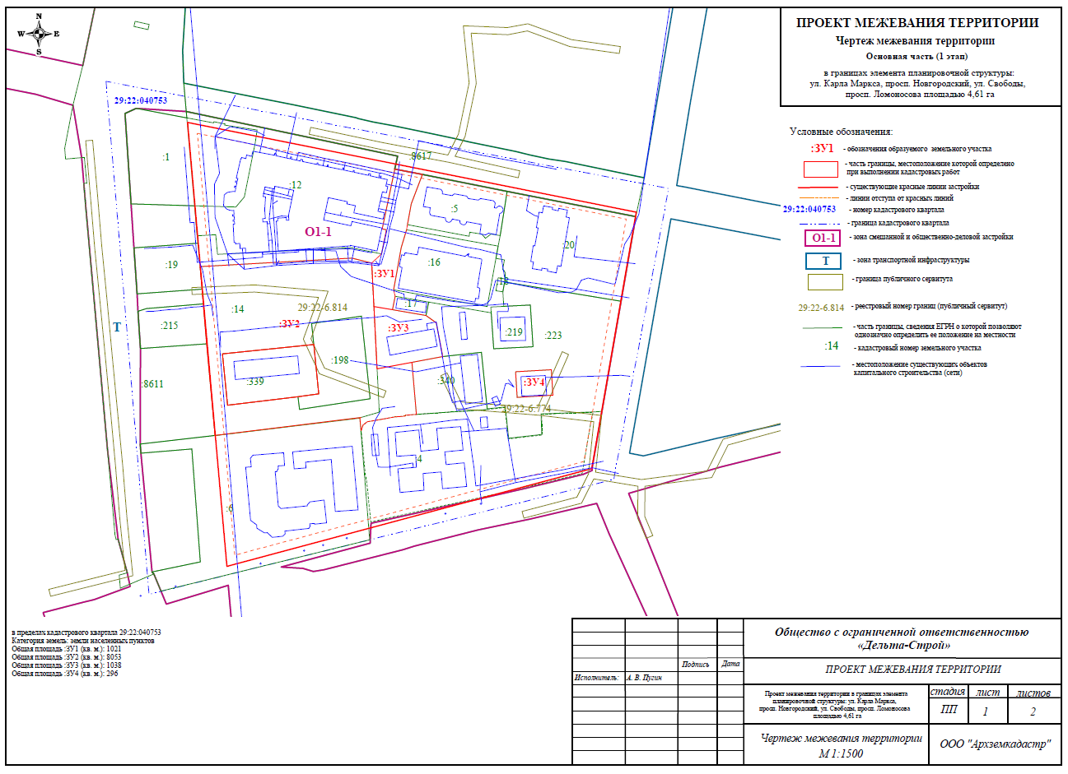

ПРИЛОЖЕНИЕ
к проекту межевания территории городского округа "Город Архангельск"
в границах элемента планировочной структуры: ул. Карла Маркса,
просп. Новгородский, ул. Свободы,
просп. Ломоносова площадью 4,61 га
2 этап


